** **

线性分类的感知器算法

|  |  |
| --- | --- |
| 院（系）名称 | 自动化科学与电气工程学院 |
| 专业名称 | 模式识别与智能系统 |
| 学生学号 | 15031184 |
| 学生姓名 | 李思奇 |

2018年5月2日

# 1. 感知器算法的基本原理

## 1.1 理论原理

设样本特性向量为d维随机向量，状态空间由2个可能的状态组成：。

为讨论方便，将向量增加一维，其值取常数1，即有：



定义权向量为，则对应线性判别函数为，决策规则为。

对于一组样本，定义一个新的变量，使得对于第一类的样本，有，对于第二类的样本则有，即：



这样的称为规范化增广样本向量。下面的讨论全部基于增广样本向量，并且仍将记为。

对于线性可分样本集，我们的目标是找到一个权向量，使得对于任意成立。

对于权向量，若某个样本被错分，则。定义感知器准则函数为：

 （1-1）

感知器准则函数式(1-1)可以根据梯度下降法迭代求解：

 （1-2）

即在每一步迭代的时候，把错分的样本按照某个系数加到权向量上。式中，为修正步长。通常情况下，为了提高效率，采用一次修正一个样本的算法。

## 1.2 算法步骤

Begin

Inputs: x=[1,x1,x2,…,xd],theta=[0,0,…,0]; //给定增广样本向量及权向量的初值

alpha=1; //设定修正步长

i=0;j=0;count=0; //计数用变量

for i=1:10000 //上限10000次迭代

if( theta' * x(:,j) <= 0 ) //用第j个样本训练，若分类错误则修正权向量

theta = theta + alpha * x(:,j);

count = 0;

else count = count + 1; //计训练成功样本数加1

end

j=j+1; //选择下一个样本

if(j == (n+1)) j = 1; //训练完最后一个样本后，重新选择第一个样本

if(count ==n) break; //全部样本训练成功则退出迭代

end

end

End

Output: theta;

# 2. 基础实验

## 2.1 基础感知器分类算法的建立

从最简单的情况开始考虑，构建一个二维特征、样本量为n=400的数据集，其中正例与反例各200例。利用MATLAB做出数据集中样本分布如图2.1.1所示。

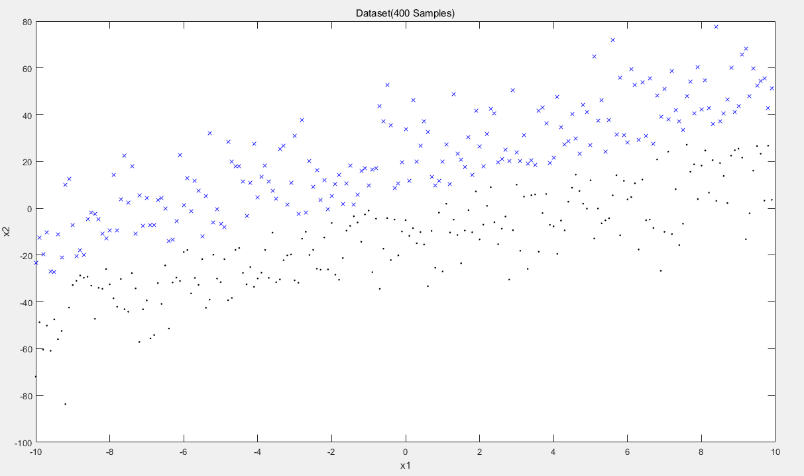

**图2.1.1 数据集样本的分布**

取权向量初值为，修正步长进行迭代。

运行程序可得到：经过i=19532次迭代后，得到最终权向量对于所有样本全部分类正确。做出分类面如图2.1.2所示。

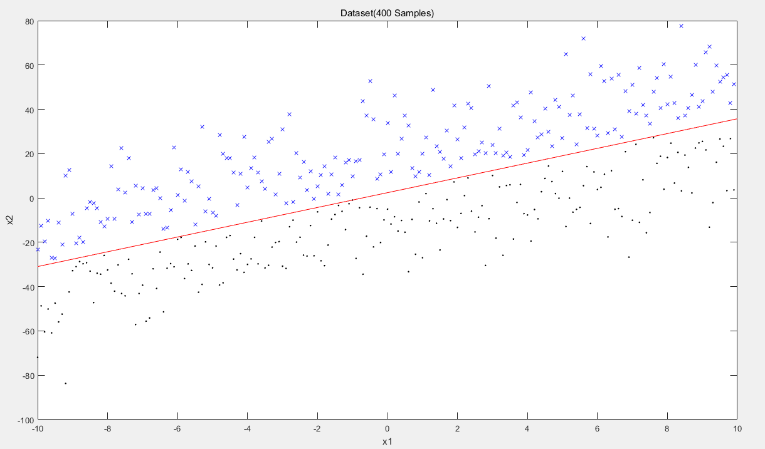

**图2.1.2 n=400时的分类结果**

由图可以看出，该分类判别函数将两类数据完全分开。

## 2.2 改变样本数目再次实验

取样本数为n=200和n=800、权向量初值为，修正步长为例。

样本数n=200时，经过i=3971次迭代后将所有样本分类正确。分类结果如图2.2.1所示。

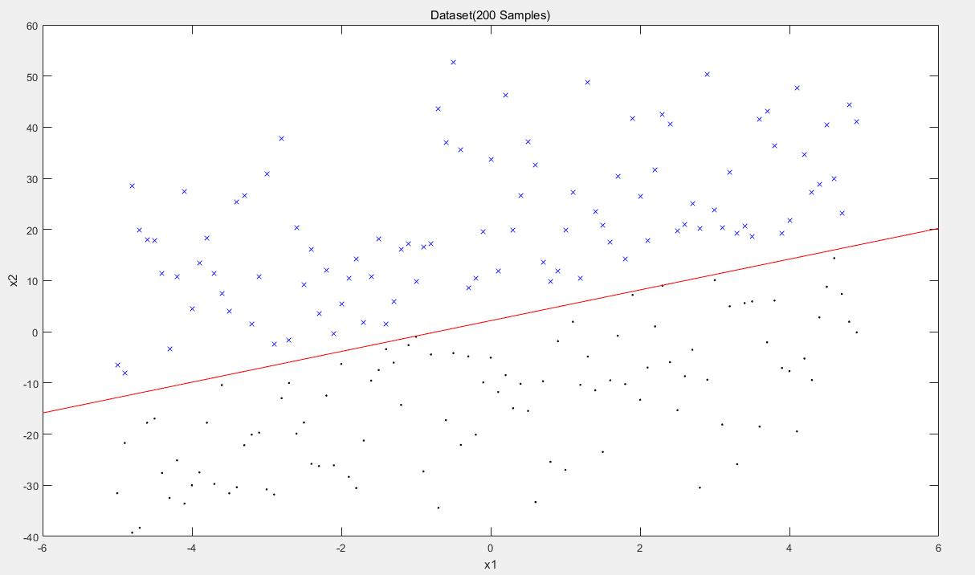

**图2.2.1 n=200时的分类结果**

样本数n=800时，经过i=110641次迭代后将所有样本分类正确。分类结果如图2.2.2所示。

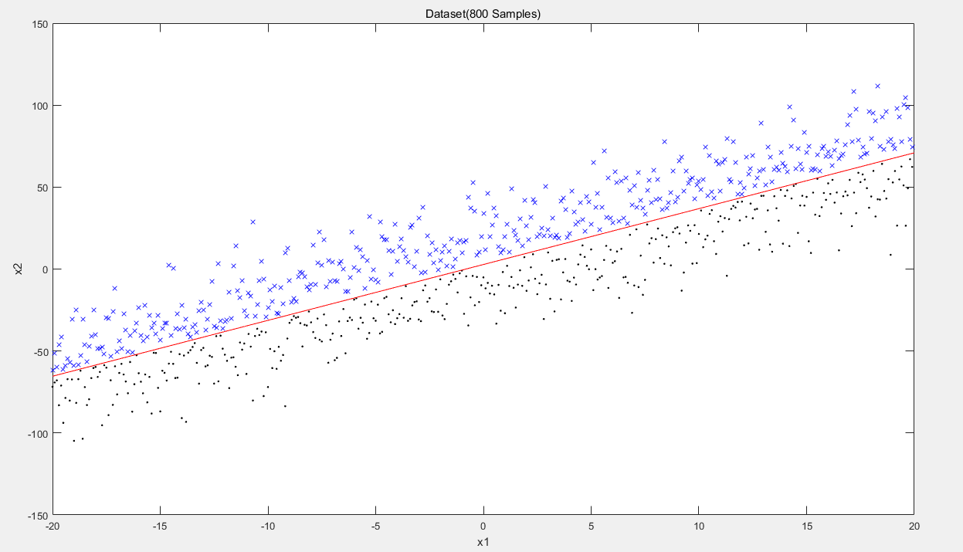

**图2.2.2 n=800时的分类结果**

同理样本数n取其他值的时候迭代次数如表2.2.1所示。

**表2.2.1 样本数n不同取值时的迭代次数**

|  |  |  |  |  |  |  |  |  |
| --- | --- | --- | --- | --- | --- | --- | --- | --- |
| n | 100 | 200 | 300 | 400 | 500 | 600 | 700 | 800 |
| i | 1867 | 3971 | 4850 | 19532 | 26400 | 106391 | 113998 | 110641 |

由此可见，大体上随着样本数n的增大，迭代次数i增大。在n从500变到600的过程中，迭代次数i有大幅增长。

## 2.3 增大类间距进行实验

在2.1中样本基础上，增大类间距，样本集如图2.3.1所示。

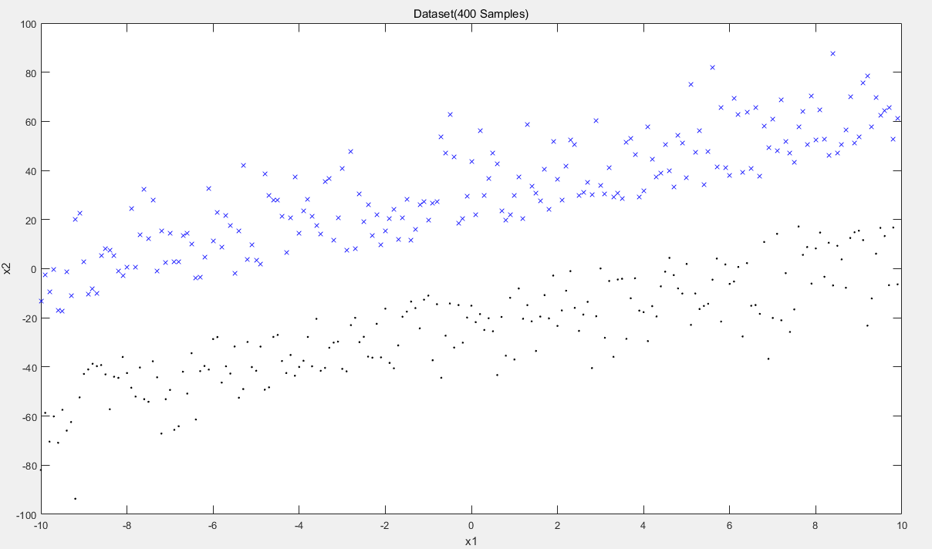

**图2.3.1 增大类间距后的样本集(n=400)**

再次利用感知器算法进行分类。取权向量初值为，修正步长进行迭代。

运行程序可得到：经过i=410次迭代后，得到最终权向量对于所有样本全部分类正确。做出分类面如图2.3.2所示。

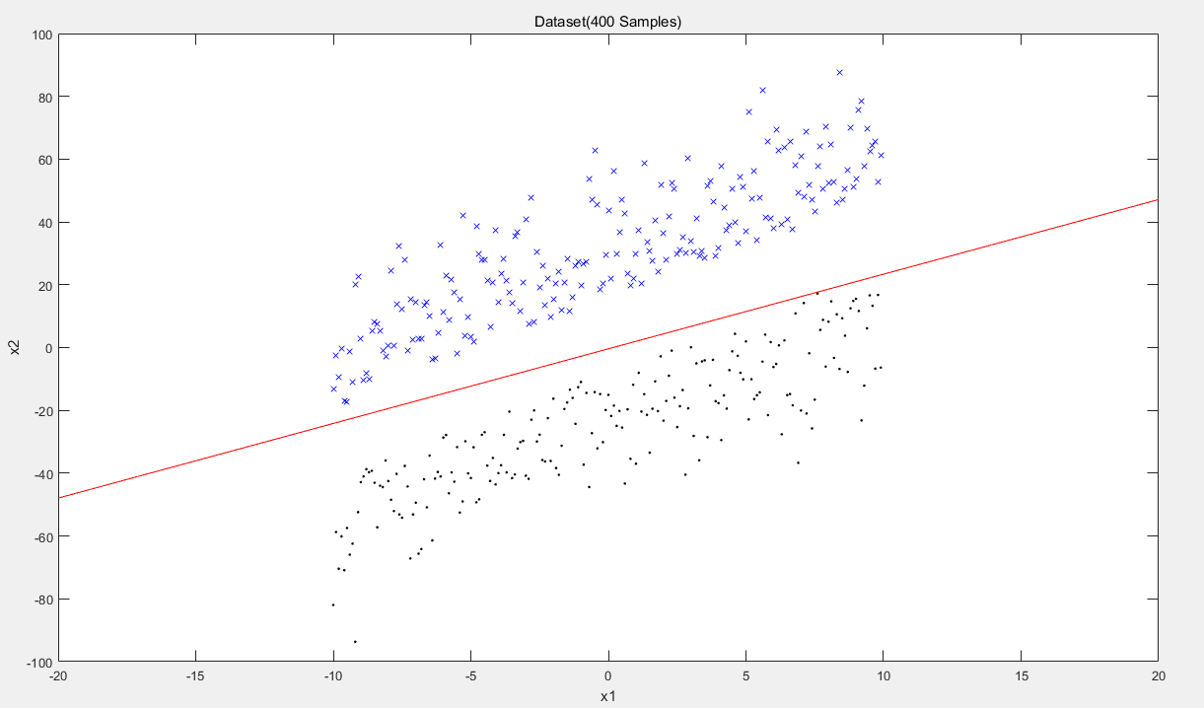

**图2.3.1 增大类间距后的分类结果**

可以看出，增大类间距之后，迭代次数明显减小。这符合常识，即类间距越大，分类越容易。

## 2.4 讨论修正步长的影响

### 2.4.1权向量初值为的情况

以样本数n=400为例。假设权向量初值为。从0.001到1改变修正步长，记录算法迭代次数，如表2.4.1所示。

**表2.4.1权向量初值为0时修正步长与迭代次数i的关系**

|  |  |  |  |  |  |  |  |  |
| --- | --- | --- | --- | --- | --- | --- | --- | --- |
|  | 0.001 | 0.01 | 0.05 | 0.1 | 0.3 | 0.5 | 0.7 | 1 |
| i | 19532 | 19532 | 19532 | 19532 | 19532 | 19532 | 19532 | 19532 |

由此可见，当权向量初值为时，算法迭代次数i与修正步长无关。

记录取不同值的时候，经过迭代后权向量最终取值如表2.4.2所示。

**表2.4.2修正步长与权向量****的最终取值**

|  |  |  |  |  |  |  |  |
| --- | --- | --- | --- | --- | --- | --- | --- |
|  | 0.001 | 0.01 | 0.05 | 0.1 | 0.5 | 0.7 | 1 |
|  |  |  |  |  |  |  |  |

可见。即权向量初值为时，对于不同的修正步长，权向量在每次迭代后的结果均为相互平行的向量，最终结果为一组平行向量，比值为相对应的步长的比值。

### 2.4.2权向量初值为的情况

以样本数n=400为例。为不失一般性在MATLAB用rand指令生成随机向量作为初值。生成权向量初值为。从0.001到1改变修正步长，记录算法迭代次数，如表2.4.3所示。

**表2.4.3权向量初值为0时修正步长与迭代次数i的关系**

|  |  |  |  |  |  |  |  |  |
| --- | --- | --- | --- | --- | --- | --- | --- | --- |
|  | 0.001 | 0.003 | 0.006 | 0.008 | 0.01 | 0.03 | 0.05 | 0.08 |
| i | 40541 | 39492 | 21932 | 19132 | 27132 | 19932 | 7125 | 17932 |
|  | 0.1 | 0.2 | 0.3 | 0.4 | 0.5 | 0.6 | 0.8 | 1 |
| i | 18732 | 7525 | 16732 | 20725 | 18332 | 21525 | 12732 | 7932 |

可见迭代次数i与修正步长紧密相关，在使用感知器算法进行分类时，选择恰当的修正步长可以极大地减少迭代次数。

# 3. 扩大特征向量维度进行实验

感知器算法可用于特征向量为任意维度的线性可分的数据集。但由于特征向量维度大于三时，无法将结果可视化，不便于观察分类的正确性。因此选择将维度扩大到三维进行实验。

## 3.1 基础实验

构建一个线性可分的数据集，增广特征向量维度为d=4，样本数量为n=400,其中正例205个，反例195个。

用MATLAB做出样本分布如图3.1.1所示。

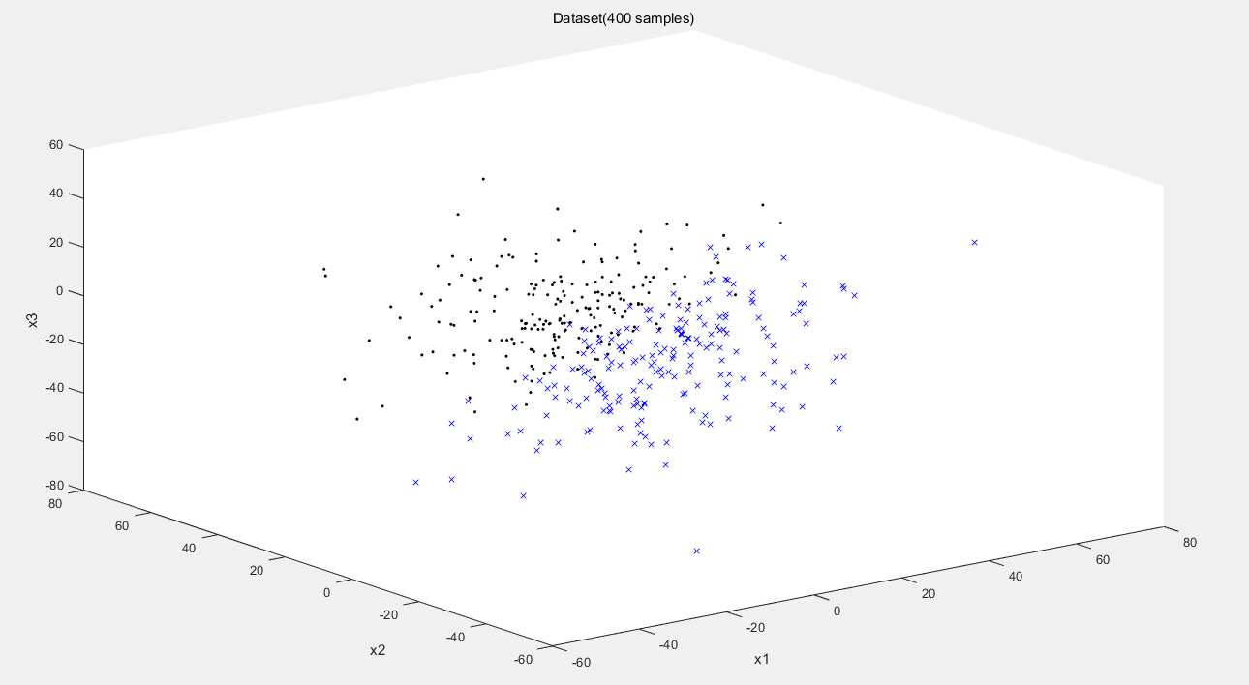

**图3.1.1 样本分布图**

取权向量初值为，修正步长进行迭代。

运行程序可得到：经过i=44394次迭代后，得到最终权向量对于所有样本全部分类正确。做出分类面如图3.1.2、图3.1.3所示。

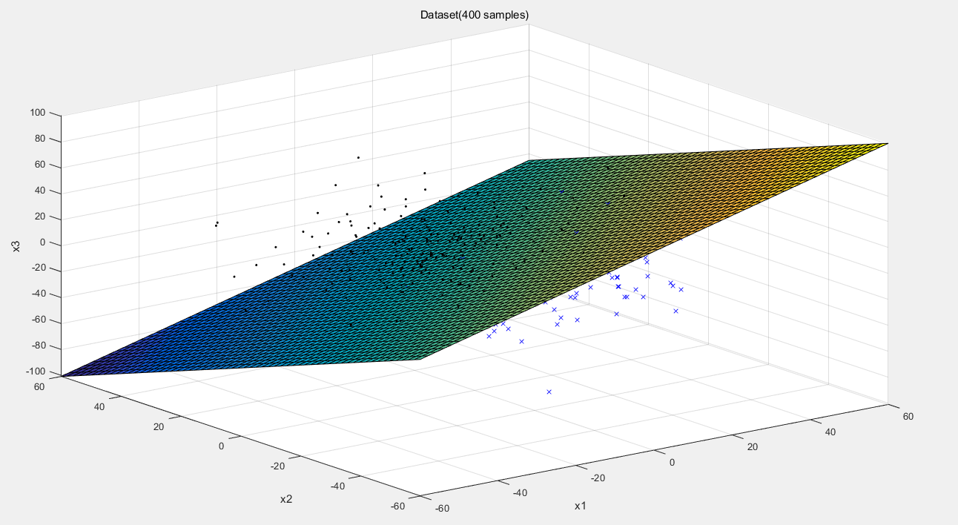

**图3.1.2 分类结果**

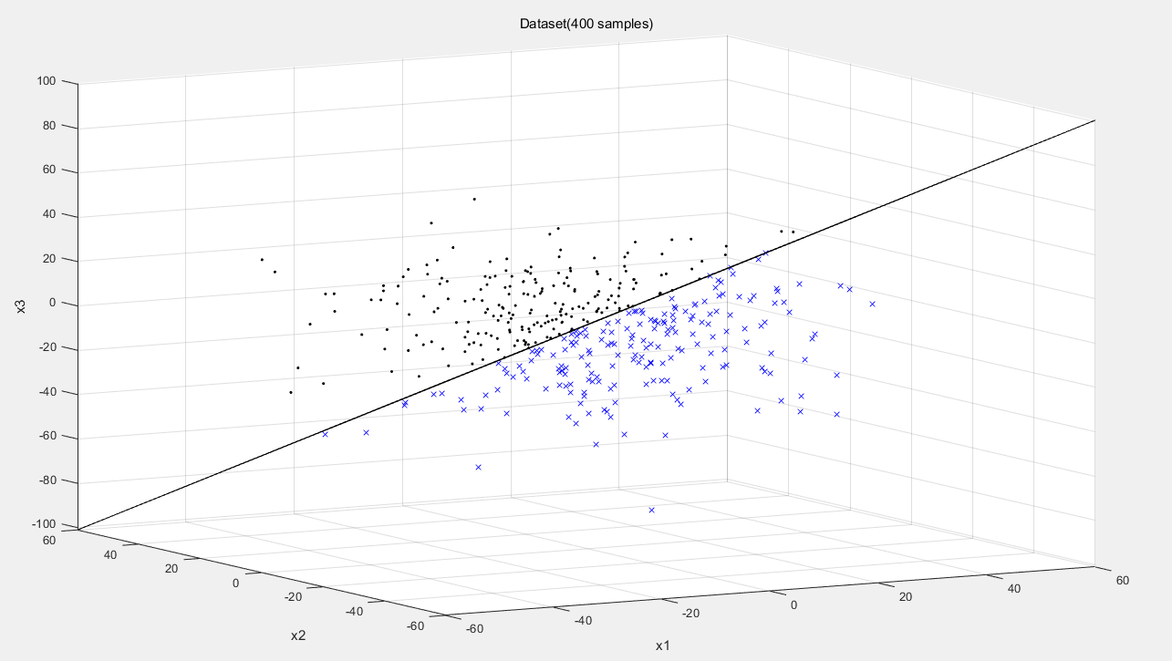

**图3.1.3 分类结果**

由图可以看出，该分类判别函数将两类数据完全分开。

## 3.2 改变样本数目再次实验

取样本数为n=160和n=280、权向量初值为，修正步长为例。

样本数n=160时，经过i=9372次迭代后将所有样本分类正确。分类结果如图3.2.1所示。

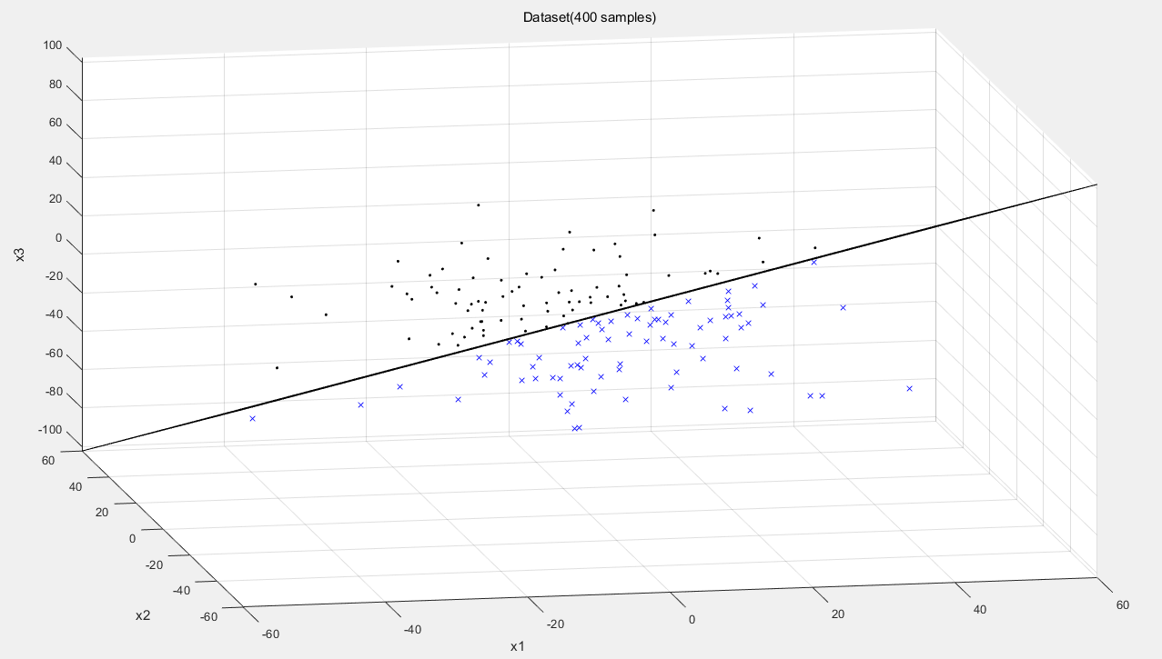

**图3.2.1 n=160时的分类结果**

样本数n=280时，经过i=31905次迭代后将所有样本分类正确。分类结果如图3.2.2所示。

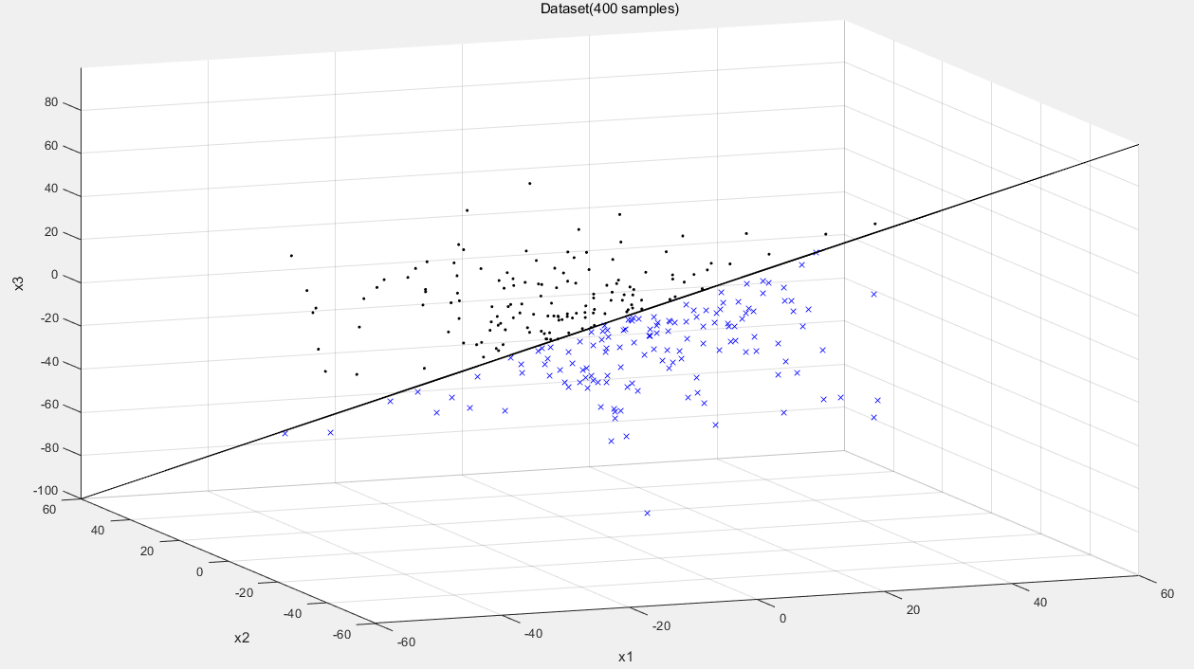

**图3.2.2 n=280时的分类结果**

同理样本数n取其他值的时候迭代次数如表2.2.1所示。

**表2.2.1 样本数n不同取值时的迭代次数**

|  |  |  |  |  |  |  |  |  |
| --- | --- | --- | --- | --- | --- | --- | --- | --- |
| n | 100 | 160 | 200 | 240 | 280 | 320 | 360 | 400 |
| i | 623 | 9372 | 8122 | 7328 | 31905 | 74748 | 148682 | 44394 |

由此可见，大体上随着样本数n的增大，迭代次数i增大。与2中相比，特征向量维度增加，迭代次数也增大。

## 3.3 讨论修正步长的影响。

### 3.3.1权向量初值为的情况

与2.4.1相同，当权向量初值为时，对于同一组训练数据，迭代次数i不随着修正步长的变化而变化。

### 3.3.2权向量初值为的情况

以样本数n=200为例。为不失一般性在MATLAB用rand指令生成随机向量作为初值。生成权向量初值为。从0.001到1改变修正步长，记录算法迭代次数，如表3.3.1所示。

**表3.3.1 权向量初值非0时修正步长与迭代次数i的关系**

|  |  |  |  |  |  |  |  |  |
| --- | --- | --- | --- | --- | --- | --- | --- | --- |
|  | 0.001 | 0.003 | 0.006 | 0.008 | 0.01 | 0.03 | 0.05 | 0.08 |
| i | 137922 | 111722 | 105322 | 85522 | 105722 | 115522 | 120722 | 79322 |
|  | 0.1 | 0.2 | 0.3 | 0.4 | 0.5 | 0.6 | 0.8 | 1 |
| i | 109922 | 106722 | 83522 | 13922 | 92722 | 14242 | 13442 | 103922 |

可见迭代次数i与修正步长紧密相关，在使用感知器算法进行分类时，应选择恰当的修正步长以减少迭代次数。

# 4. 改进方法

虽然利用感知器方法可以求出分类判别函数，但是由2.2及3.2可以看出，感知器算法需要迭代的次数很多。当样本数较大时，迭代次数很大，对于计算资源消耗很大，效率较低。因此选择另一种算法——对数几率回归。

## 4.1 基本原理

设样本特性向量为d维随机向量，为讨论方便，将向量增加一维，其值取常数1，即有：



定义线性化系数，则对应线性判别函数为。

考虑二分类问题，定义其输出标记。而线性回归模型产生的预测值为实数，于是可以利用Sigmoid函数将预测值转换为一个接近0或者1的值，Sigmoid函数表达式如下：

 (4-1)

其中，z为线性预测值，带入z的表达式有：

 (4-2)

定义代价函数为：

 (4-3)

其中：

，

式中，m为样本数。

对数几率回归法目标是最小化代价函数，可以采用提梯度下降法或MATLAB中fminunc函数求解。

## 4.2对数几率回归法实验结果

为方便起见，仅对于二维特征样本进行分类。数据集与2中数据集相同。分别利用自己编写的梯度下降法与MATLAB包含的fminunc函数进行求解。以样本数n=400为例。

首先利用梯度下降法求解。经过i=300次迭代，得到分类结果如图4.2.1所示。

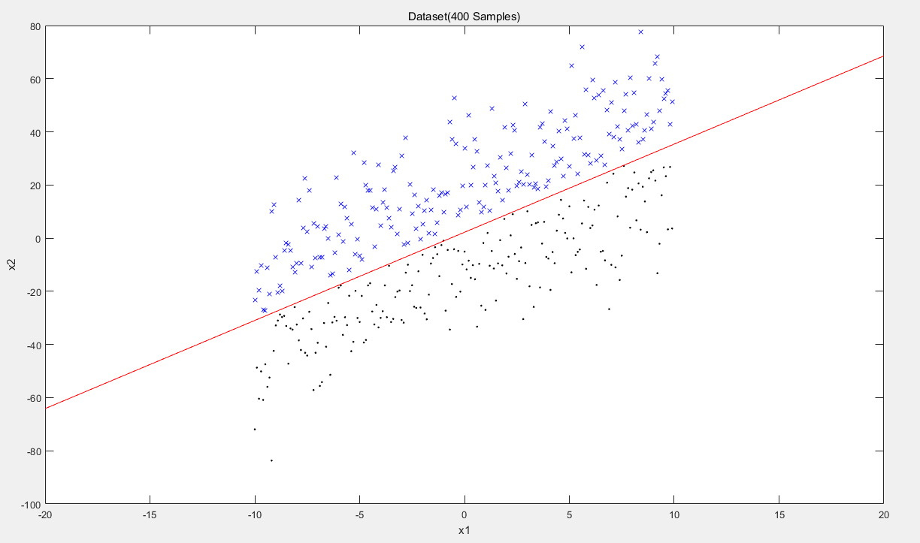

**图4.2.1 n=400时梯度下降法分类结果**

由图中可以看出，经过300次梯度下降算法迭代，所得到的分类器已经可以全完将两类样本分开。

再利用MATLAB中包含的fminunc函数进行拟合，经过i=15次迭代，分类结果如图4.2.2所示。

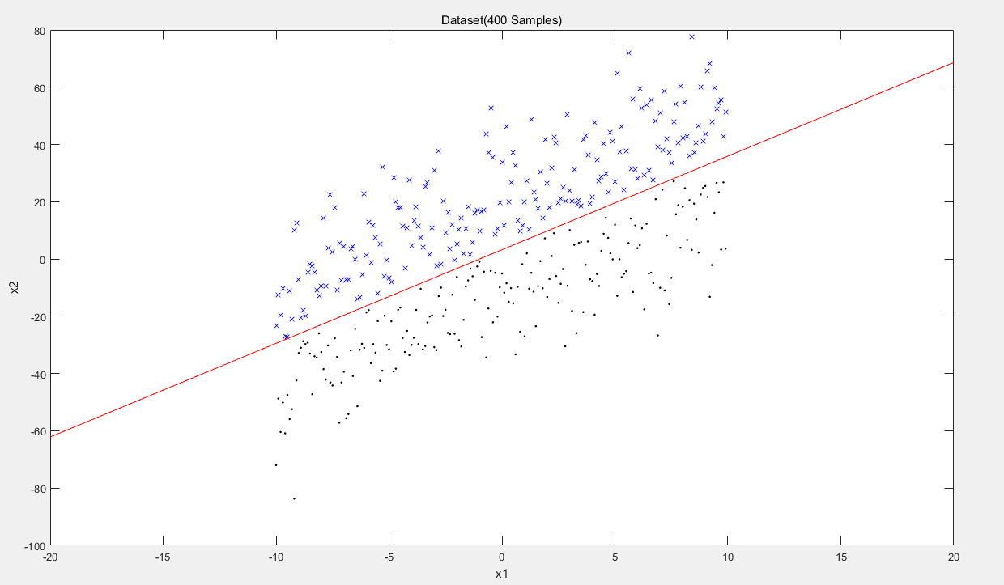

**图4.2.2 n=400时调用fminunc函数分类结果**

可见，利用MATLAB中包含的fminunc函数，仅通过i=13次迭代即可以得到线性分类器使两类样本完全分开。

同样的，改变样本集数目进行实验并记录所需迭代次数，如表4.2.1和表4.2.2所示。

**表4.2.1 n不同时梯度下降算法的迭代次数**

|  |  |  |  |  |  |  |  |  |
| --- | --- | --- | --- | --- | --- | --- | --- | --- |
| n | 100 | 200 | 300 | 400 | 500 | 600 | 700 | 800 |
| i | 80 | 130 | 170 | 300 | 570 | 740 | 1160 | 1520 |

**表4.2.2 n不同时fminunc函数的迭代次数**

|  |  |  |  |  |  |  |  |  |
| --- | --- | --- | --- | --- | --- | --- | --- | --- |
| n | 100 | 200 | 300 | 400 | 500 | 600 | 700 | 800 |
| i | 2 | 3 | 8 | 13 | 15 | 15 | 17 | 20 |

对比表2.2.1可以看出，使用对数几率回归法，可以极大地减少迭代次数，提升效率。

# 5. 实验结论

由以上实验可以看出，感知器算法可以对样本进行线性分类。然而感知器算法的局限性很强，只能用于完全线性可分的样本集。对于线性不可分的样本集，采用感知器算法会无法收敛，无法得出分类结果。使用4中所述的逻辑线性回归的算法，可以对于线性不可分的样本进行分类，并且使误差最小化，可以认为是感知器算法的一种改进形式。

附录：MATLAB代码如下

1. 感知器算法

clear;clc;clf;

X1 = load('data1.txt');

X2 = load('data2.txt');

x1_1 = [X1(:,1),X1(:,2)]; %y1=[X1(:,3)];

x2_1 = [X2(:,1),X2(:,2)]; %y2=[X2(:,3)];

n=200;

alpha = 1;

for i=1:n

x1(i,:)=x1_1(200-(n/2)+i,:);

x2(i,:)=x2_1(200-(n/2)+i,:);

end

for i=1:n

x1(i,2)=x1(i,2)+10;

x2(i,2)=x2(i,2)-10;

end

plot(x1(:,1),x1(:,2),'bx',x2(:,1),x2(:,2),'k.');

title('Dataset(400 Samples)');

xlabel('x1');

ylabel('x2');

hold on;

n1=size(x1,1);

n2=size(x2,1);

x11=[ones(n1,1) x1];

x21=[ones(n2,1) x2];

x21 = -x21;

x = [x11;x21]';

theta = [1;1;1];

count = 0;

j = 1;

for i=1:10000000

if(theta' * x(:,j) <= 0 )

theta = theta + alpha * x(:,j);

count = 0;

else

theta = theta;

count = count + 1;

end

j=j+1;

if(j == (n1+n2+1))

j = 1;

end

if(count == (n1+n2+1))

break;

end

end

l1=-20:0.01:20;

l2 = ( -theta(2)*l1 - theta(1) )/theta(3);

plot(l1,l2,'r');

2. 逻辑线性回归

% sigmoid 函数

function g = sigmoid(z)

g = zeros(size(z));

[a,b]=size(z);

for i=1:a

for j=1:b

g(i,j) = 1/(1+exp(-z(i,j)));

end

end

end

% 代价函数及其偏导数

function [J, grad] = costFunction(theta, X, y)

m = length(y);

J = 0;

grad = zeros(size(theta));

[n,p] = size(theta);

sum = 0;

A = X*theta;

for i=1:m

sum = sum + ( -y(i)*log( sigmoid( A(i) ) ) - (1 - y(i))*log( 1-sigmoid( A(i) ) ) );

end

J=sum/m;

for j=1:n

sum1=0;

for i=1:m

sum1 = sum1+(sigmoid( A(i) )-y(i))*X(i,j);

end

grad(j) = sum1/m;

end

end

% 梯度下降函数

function [theta] = gradientDescent(X, y, theta, alpha, num_iters)

m = length(y);

for iter = 1:num_iters

[J1, grad1] = costFunction(theta, X, y);

theta = theta - alpha * grad1;

end

end

% 逻辑线性回归主函数

clear;clc;

X1_1 = load('data1.txt');

X2_1 = load('data2.txt');

n=400;

alpha = 1;

for i=1:n

X1(i,:)=X1_1(200-(n/2)+i,:);

X2(i,:)=X2_1(200-(n/2)+i,:);

end

x1 = [X1(:,1),X1(:,2)]; y1=zeros(n,1);

x2 = [X2(:,1),X2(:,2)]; y2=[X2(:,3)];

plot(x1(:,1),x1(:,2),'bx',x2(:,1),x2(:,2),'k.');

title('Dataset(400 Samples)');

xlabel('x1');

ylabel('x2');

hold on;

X = [x1;x2];

X = [ones(2*n,1),X];

y = [y1;y2];

initial_theta = [0;0;0];

% options = optimset('GradObj', 'on', 'MaxIter',20);

% [theta, cost] = fminunc(@(t)(costFunction(t, X, y)), initial_theta, options);

theta = gradientDescent(X, y, initial_theta, alpha, 1470)

l1=-20:0.01:20;

l2 = ( -theta(2)*l1 - theta(1) )/theta(3);

plot(l1,l2,'r');